城乡差距的核心—边缘模型分析
摘要：将地区划分为城区和农村两区域系统，构建一个综合考虑城乡劳动力迁移、环境污染、农业生产效率、城乡贸易和公共服务基础设施建设等诸因素的核心—边缘模型，以深入系统地考察城乡差距问题，对于解决现有城乡问题有着重要的理论和现实意义。研究表明：劳动力向城区迁移有助于提高城镇和农村居民的生活效用水平，并缩小城乡差距；环境污染物排放对居民生活造成负面影响，生产活动的集聚对城乡差距的影响取决于污染的危害程度；倘若农业生产的环境影响较小，农业生产效率的提高可以缩小城乡差距；城乡间交通基础设施建设、城区交通及通信设施建设和产业集聚等将提高城镇居民效用水平，拉大城乡差距。
关键词：城乡差距；效用；核心—边缘模型；异质性
0 引言
当前，我国城乡社会经济二元结构的存在是一个不争的事实，造成这种困境的原因是多方面的，比如区位自然优势、收入来源差异、公共服务设施不均等和户籍管理制度等。王学峰^{[1]}通过对发达国家城镇化阶段性特征及发展趋势的全面分析发现，城镇化从中心集中型城市化、郊区城市化、逆城市化到再城镇化的进程及其伴生的社会和环境问题，是由于政府职能的缺位和过分依赖市场的力量所致。国内外已有大量研究从不同角度对城乡关系进行研究，理论研究相当丰富，如发展经济学中的二元结构理论、新经济地理学的核心—边缘理论、城市经济学的城市空间扩散理论和城乡边缘区理论。徐克帅等。^{[2]}认为构建县城—中心镇—集镇—中心村—自然村的居民点体系，将中心村镇作为城镇体系的基本单元，有利于全面带动乡村城镇化；并着眼于空间、时间和主体3个维度深入探讨中心村镇建设的应用价值以及实践中应关注的技术细节。核心—边缘理论虽没有专门研究城乡关系，但该理论揭示了经济活动在地理空间分布方面的内在机制和规律。克鲁格曼^{[3]}在缪尔达尔的地理二元结构等理论基础上建立的新经济地理学模型，后经鲍尔温、藤田等人的补充完善，其实质上深刻地揭示了城市与其周围腹地（即农村）之间的经济关联，对研究城乡互动与差异极具启迪性，为研究城乡差距开辟了一条有效的道路。许召元等^{[4]}在新经济地理学的模型框架下通过引入资本的外部性、劳动力的不完全流动性以及城市经济学中的拥挤效应，建立了一个两区域经济增长模型以讨论区域间劳动力流动对地区差距的影响。李传裕^{[5]}通过两区域模型分析劳动力迁移的原因，认为工资差异是我国劳动力迁移的主要动因，劳动力更倾向于迁入高工资地区，最终形成核心—边缘的空间结构模式。李芬^{[6]}构建了一个反映异质性劳动力流动、产业集聚的模型，并对地区收入差距的影响进行理论分析与实证检验。以上研究是通过构造两同质区域模型来分析区域差距问题，而忽视了纯粹的城乡结构——城区与其周围农村的异质性及二者之间的互动和联系造成的城乡差距问题。
本研究通过划分地区为城区经济系统和农村农业系统，建立简单的核心—边缘模型，以说明集聚（劳动力迁移）等对城乡差距的影响，同时提出一些缩小城乡差距的途径。该模型具有一些新的特点：1）突出强调了城乡的异质性。城区熟练工人按报酬递增进行工业生产，而农民生产农产品则是规模不变的，并认为城乡劳动力存在一定的流动与转化；2）考虑了交通通信等基础设施建设和产业集聚、技术扩散与共享等对工业生产和城乡差距的影响；3）引入农业生产技术，考虑土地流转和户籍制度改革对农业生产的影响和对农民增收的作用；4）考虑了工业和农业生产造成的环境污染对居民福利的影响。这些特点有些研究或多或少涉及，但还没有将它们统一于一个理论模型之中加以考虑和研究。例如，Kyriakopoulou等^{[7]}研究在以环境政策作为离心力、知识溢出和区位自然成本优势作为向心力作用下地区可能形成单中心或双中心城市的均衡格局。朱妍^{[8]}构建了一个单中心城市的城市化与人口均衡模型，以探讨城市和其辐射的农业区的形成、城市和农村的人口构成与劳动力的城乡均衡。欧阳峣等^{[9]}结合Harris-Todaro模型与新经济地理学模型，同时赋予农村剩余劳动力假设，并考虑中国户籍管理制度所导致的迁移成本，得出工业产品消费比重提高是农村劳动力转移的根本动因、迁移成本下降将促进农村劳动力转移的结论。安虎森等^{[10]}构建加入房屋部门的2×3×2空间均衡模型，同时考察了非技能劳动力的异质性移民行为，以此来研究城市高房价和户籍制度对城乡收入差距的影响。本研究通过考虑城乡两地区的联系与互动，建立核心—边缘模型，旨在探讨集聚（劳动力迁移）、环境污染、农业生产效率、城乡贸易和公共服务设施建设等诸因素对城乡居民效用差距的影响。
1 理论模型构建
假设将某地区划分为城镇经济系统（区域1）和农村农业系统（区域2），人口总数为1。城镇是工业区，城镇劳动力为熟练工人，采用规模报酬递增生产多样化的工业产品，其总人数为μ（即城镇化水平，0＜μ＜1）；农村是农业区，农村劳动力（农民）也称非熟练工人，采用规模报酬不变生产同质农产品，农民总数为（1-μ）。假定以单位农产品价值作为计价标准，即农产品价格为l；单位工业品城乡间运输成本为T，农产品不存在运输成本。整个地区作为一个封闭系统，通过城乡之间的贸易互动实现自给自足。
1.1 需求方面
为研究方便，假定城乡两区域居民具有如下准线性效用函数。^{[11-12]}：
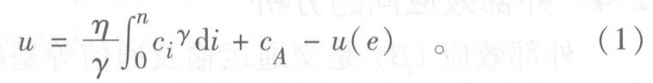
式中：η为异质性工业产品组合偏好系数；γ（0＜γ＜1）为工业产品间的替代弹性系数，γ=1表示完全替代，γ=0表示单位替代；c_{i}为工业产品i的消费量；c_{A}为农产品消费量；n为生产的工业产品种类数；u（e）为环境污染对居民效用的影响函数；e为污染物排放量。
假设居民收入为y；p_{i}为工业产品i的价格；p_{A}为农产品价格；则居民消费约束条件为：
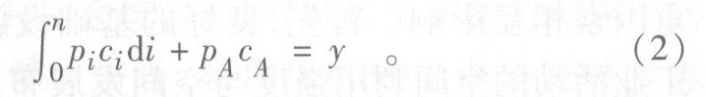
1.2供给方面
在D-S垄断竞争分析框架下^{[13]}，假定工业产品生产只使用一种生产要素，即熟练劳动力，且假定企业具有相同的规模报酬递增技术，代表性企业的生产函数为：
式中：L_{i}为生产工业产品i时使用的劳动力数量；α为生产的固定成本；x_{i}为该产品的产量；β为单位工业产品的边际劳动力消耗，又为外部效应系数，即良好的交通运输及通信等基础设施、产业集聚能够影响企业交易成本。同时，技术溢出、知识共享的存在会导致较小的β。垄断竞争条件下，企业可以自由进入和退出市场，市场均衡时追逐利润最大化的各企业利润都等于零，此时有：
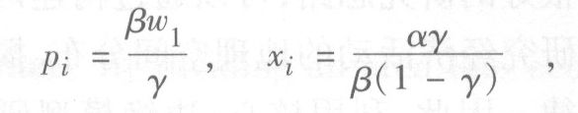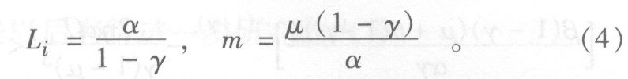
式中：w₁为熟练工人工资；m为企业个数，由于假设每个企业只生产一种不同的产品，因此，企业个数等于工业产品种类数量，即n=m。
在农村，农民进行农业生产，假设规模报酬不变且生产同质农产品，所以非熟练劳动力的工资率w₂为：
式中：f_{A}为单位农民农产品产量；g_{A}=Ω/（1-μ）为农民人均土地面积；Ω为农村耕地总面积；为农业生产率，主要与农业生产技术和土地使用效率有关。
1.3 环境效用
假设工业生产和农业生产都会造成环境污染，进而损害当地居民。环境污染排放量与当地生产即与工业产量和农业产量成正比，但污染不会产生跨境影响，所以，工业生产和农业生产造成的环境污染对城镇居民和农民的效用影响分别为：
式中：e₁和e₂分别为工业、农业生产污染物排放量；δ为污染物对效用的影响强度。
1.4 城乡居民效用
假设工业产品在城乡之间的贸易流动服从“冰山成本”，单位产品的运输成本为T，农产品为必需品，城乡居民平均分配，且交易没有成本。利用需求函数P_{i}=C_{i}^{γ-1}，工业产品市场出清时，得到工人的工资：
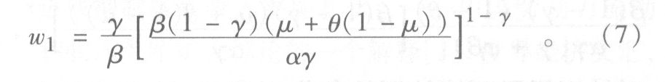
式中：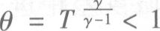，为城乡贸易自由度。
考虑到环境为公共物品，城乡居民的人均效用u₁，u₂分别为：
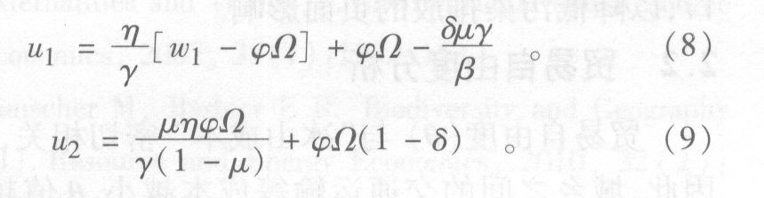
2 模型分析与讨论
2.1 劳动力迁移分析
虽然工业生产和农业生产都会排放一定量的污染废弃物，但如果环境污染并不对居民效用造成影响，即δ=0，此时有：
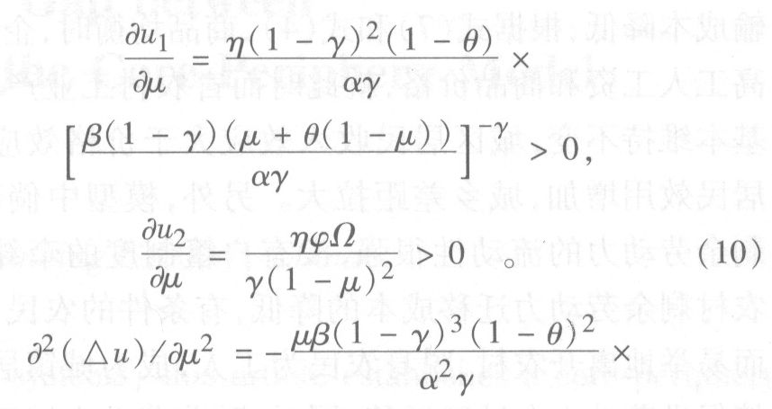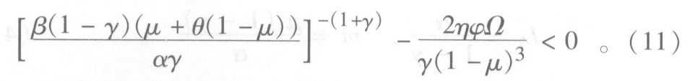
根据式（10）和式（11）的偏导数计算可知，如果环境污染排放不对居民效用产生负面作用或者说影响很小可以忽略，随着劳动力向城区迁移，城镇居民和农民的效用水平都可以提高，且城乡差距将会逐渐缩小。
当δ＞0时，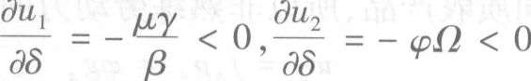，即环境污染对城乡两区域的居民效用都存在一定的负效用。此时，再对μ求偏导数：
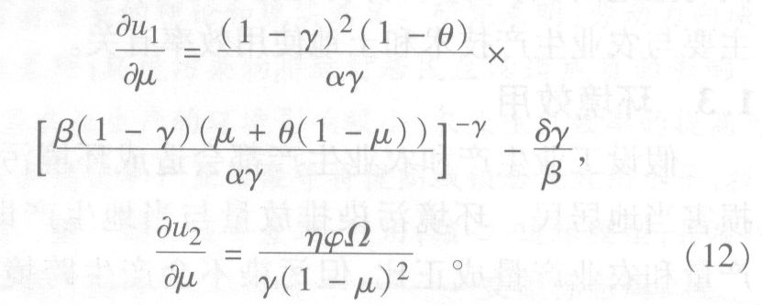
因此，随着劳动力向城区的集聚，式（10）和式（12）表明，由于受环境污染影响，城区居民效用水平增速减缓，而农村居民效用水平增速不受影响。再结合式（11）可以认为考虑环境污染的危害，劳动力向城区迁移，城乡效用差距缩小得更为迅速。劳动力向城区集中过程中，农村居民效用水平将提高，但对城镇居民效用的影响取决于工资增加与环境污染对居民效用的影响大小。当δ较小时，也就是工业生产对环境和人们日常生活造成危害较小时，劳动力和工业生产在城区集中能提高城乡居民效用；而当污染影响强度较大时，即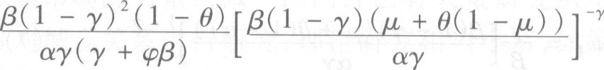，集聚对城区居民环境效用的负作用明显，城乡差距进一步缩小。因此，污染危害较大时最好将生产区域与城区居民生活区域隔离开来，比如把工业生产区域建在城区下风口，以降低污染排放的负面影响。
2.2 贸易自由度分析
贸易自由度（θ）与“冰山成本”密切相关，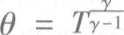。因此，城乡之间的交通运输等成本越小，θ值越大，贸易就越自由。对θ求偏导数：
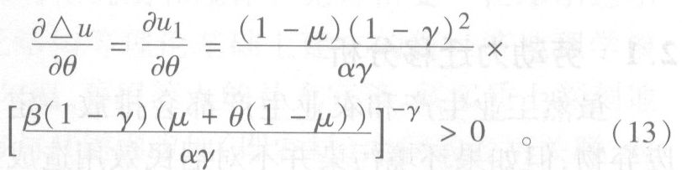
由式（13）可知，贸易自由会加剧城乡差距。因为运输成本降低，根据式（7）和式（4），商品均衡时，企业会提高工人工资和商品价格，就此时而言农村工业产品价格基本维持不变，城区居民收入效应大于价格效应，城镇居民效用增加，城乡差距拉大。另外，模型中倘若农村剩余劳动力的流动性很强，没有户籍制度的牵绊，随着农村剩余劳动力迁移成本的降低，有条件的农民可以轻而易举地离开农村，脱身农民为工人，成为城镇居民，间接促进劳动力向城区迁移；同时，随着劳动力城区集聚，城镇居民工资的提高，而脱身农民的工人的收入不会返回农村，不增加农民收入，因此，不增加农民的效用，城乡差距拉大。这种状况也不能说不好，因为这也算是一种帕累托改进。因为改善城乡之间的交通运输等基础设施建设，降低流动迁移成本，虽然对提高农村居民效用没有多大直接作用，但能提高城镇居民（包括脱身农民的工人）的收入及效用水平。
2.3 农业生产效率分析
农业生产效率（）的提高可以增加农民收入，进而提高农村居民效用水平，缩小城乡差距，因为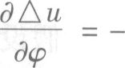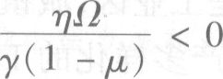。但我们还需要看到当农业生产造成的环境污染降低农民效用（δ＞0）时，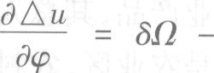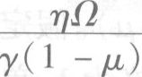，当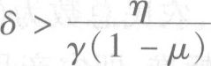时，城乡差距拉大。这解释起来并不难，农业生产技术改善和土地流转使土地集中使用提高了农业生产效率，农产品产量增加，农民收入也自然增加，然而生产技术等的提高也往往意味着加剧对自然的索取，加重土壤质量恶化、水污染等环境问题，进而降低农民总体效用水平。即当δ很大时，环境效用的降低超过农民收入增加的效用，城乡差距最终被拉大。
2.4 外部效应问题分析
外部效应（β）是交通运输及通信等基础设施、产业集聚、技术溢出和知识共享等对其他生产者或消费者间接带来的非市场性影响。对β求偏导数：
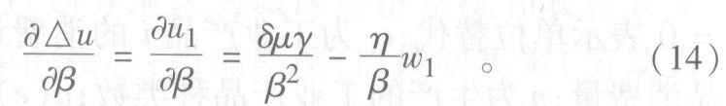
根据式（14），城区良好的交通运输及通信基础设施、产业集聚、技术溢出和知识共享等外部效应的共同作用使城乡居民效用差距变化趋势不确定，因为存在多重因素相互影响。首先，良好的基础设施建设、合理的工业活动的空间利用强度与空间发展布局、技术溢出和知识共享等影响企业间交易成本，降低企业生产单位产品劳动力消耗，根据式（7）和式（4），产品价格降低，但工人工资提高，城镇居民效用增加，城乡差距拉大；其次，由于成本降低，企业生产更多的产品，消耗更多的资源与环境，会对城镇居民效用产生消极影响；最后，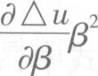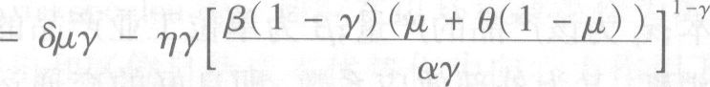，随着β变小，城乡差距有先加剧后缓解的可能。
3 结论及政策启示
城乡差距的研究一直备受关注，新经济地理学模型提供了一个很好的研究思路，可以通过构建两区域甚至多区域模型研究经济活动的地理空间分布，揭示其内在的机制和规律。因此，利用核心—边缘模型研究城乡问题，构造两异质区域模型，便于抓住城乡差距的实质。
本研究考虑一个地区的经济和农业系统，建立核心—边缘模型，综合研究了城乡劳动力迁移、环境污染、农业生产技术、城乡贸易和基础设施建设、产业集聚与知识共享等外部效应对城乡差距的影响。研究表明，劳动力向城区迁移有助于同时提高城镇和农村居民的生活效用水平，缩小城乡差距；环境污染物排放对居民生活造成负面影响，生产活动的集聚对城乡差距的影响取决于污染的危害程度；倘若农业生产的环境影响不大，农业生产效率的提高可以缩小城乡差距；城乡间交通基础设施建设、城区交通及通信设施建设和产业集聚在不造成严重环境问题时将提高城镇居民效用水平，拉大城乡差距。
缩小城乡差距是一个系统工程，各项政策措施需搭配得当，才能取得良好的效果。
第一，积极推进城镇化进程，加快以户籍制度为中心的综合制度改革，发展城乡经济，繁荣市场，千方百计增加农民收入渠道，可以提高城乡居民生活，同时缩小城乡差距。
第二，加强农村基础教育，对农民进行农业技术和职业培训，提高农民使用新技术的意识和能力；推进土地流转制度改革，集中农业生产要素，便于规模化机械化生产，提高农业生产效率，走中国特色农业现代化道路，增加农民收入。
第三，加快建立覆盖城乡居民的社会保障体系和转移支付制度，大力开展城市反哺农村、工业反哺农业的社会主义新农村建设，扭转收入分配差距扩大的趋势。
第四，环境污染对城乡居民都存在负效用。因此，应加强环境保护，统筹城乡环境资源，加强环境监管与治理，降低环境污染的危害。
本研究基于县域构建的城乡模型中假定县域是一个自给自足的封闭系统，并且对城区交通拥挤与尾气污染问题予以忽略。另外，利用居民效用来研究城乡差距，在理论研究层面上对于解决问题有着独到的优势，但实证方面还有所欠缺，因为一些直接或间接效用难以衡量。最后，工农业生产造成环境污染排放的城乡危害差异性和寻求更好的城乡差距衡量方法（比如居民实际收入或效用综合评价指标体系）并进行理论与实证计量分析将是以后有待进一步研究的内容。

参考文献：
[1] 王学峰.发达国家城镇化形式的演变及其对中国的启示[J].地域研究与开发，2011，30（4）：54-60.
[2] 徐克帅，刘彦随.统筹城乡发展导向的中心村镇建设理论思考[J].地域研究与开发，2011，30（5）：7-11.
[3] Krugman P. Increasing Returns and Economic Geography[J].Journal of Political Economy，1991，99（3）：483-499.
[4] 许召元，李善同.区域间劳动力迁移对地区差距的影响[J].经济学，2008，8（1）：53-76.
[5] 李传裕.基于核心—边缘模型的劳动力迁移动因分析[J].经济经纬，2011（3）：10-14.
[6] 李芬.异质性劳动力流动与中国地区收入差距：理论与实证[D].杭州：浙江大学，2008.
[7] Kyriakopoulou E，Xepapadeas A. Environmental Policy， First Nature Advantage and the Emergence of Economic Clusters[J].Regional Science and Urban Economics，2013，43（1）：101-116.
[8]朱妍.劳动力流动、产业转移与城市发展研究[D].天津：南开大学，2010.
[9] 欧阳蛲，张杰飞.发展中大国农村剩余劳动力转移动因——一个理论模型及来自中国的经验证据[J].中国农业经济，2010（9）：4-16.
[10] 安虎森，颜银根，朴银哲.城市高房价和户籍制度：促进或抑制城乡收入差距扩大?——中国劳动力流动和收入差距扩大悖论的一个解释[J].世界经济文汇，2011（4）：41-54.
[11] Grazi F，Bergh J，Rietveld P. Spatial Welfare Economics Versus Ecological Footprint：Modeling Agglomeration， Externalities and Trade[J].Environmental and Resource Economics，2007，38（1）：135-153.
[12] Rauscher M，Barbier E B. Biodiversity and Geography [J].Resource and Energy Economics，2010，32（2）： 241-260.
[13] Brakman S，Garretsen H，Charles M. The New Introduction to Geographical Economics[M].New York：Cam- bridge University Press，2009.

